8. Псевдоэлементы и псевдоклассы.
Какие бывают списки
Списки бывают маркерованные (ненумерованные, unordered), нумерованные (ordered) и списки определений (description lists).
Все элементы списка имеют свойство display: list-item (тот же самый display: block, только добавляется маркер списка или цифра), сам же список является блочным элементом.
Ненумерованный список
<!-- Ненумерованный список-->
<ul>
<li>List item</li>
<li>List item</li>
</ul>
Внутри ul нет никаких других тегов, кроме li!
li сам по себе не существует (без родительского тега списка ul или ol)
Типы маркера для ненумерованного списка - CSS свойство
list-style-type
- list-style-type:disc - в виде диска
- list-style-type:circle - в виде кольца
- list-style-type:square - в виде квадрата
- list-style-type:none - маркер отключен
Маркер будет того же цвета, что и элементы списка. Сам по себе маркер стилизовать нельзя.
Положение элемента списка
CSS-cвойство list-style-position определяет, как будет размещаться маркер относительно текста.
Имеется два значения:
- outside — маркер вынесен за границу элемента списка
- inside — маркер обтекается текстом
Проверим, как ведут себя элементы в сочетании со свойствами
box-model
Кое-что всё-таки можно стилизовать
Существует свойство list-style-image, которое устанавливает изображение в качестве маркера списка.
list-style-image url(path/to/your/file.png);:
- Простая
- галочка
- заменила
- маркер
Нумерованный список
<!-- Нумерованный список-->
<ol>
<li>List item</li>
<li>List item</li>
</ol>
Действуют те же правила, касающиеся ненумерованного списка.
list-style-type для нумерованного списка
• armenian - Традиционная армянская нумерация.
• decimal - Арабские числа (1, 2, 3, 4,...).
• decimal-leading-zero - Арабские числа с нулем впереди для цифр меньше десяти (01, 02, 03,...).
• georgian - Традиционная грузинская нумерация.
• lower-alpha - Строчные латинские буквы (a, b, c, d,...).
• lower-greek - Строчные греческие буквы (α, β, γ, δ,...).
• lower-latin - Это значение аналогично lower-alpha.
• lower-roman - Римские числа в нижнем регистре (i, ii, iii, iv, v,...).
• upper-alpha - Заглавные латинские буквы (A, B, C, D,...).
• upper-latin - Это значение аналогично upper-alpha.
• upper-roman - Римские числа в верхнем регистре (I, II, III, IV, V,...).
• none - Отменяет маркеры для списка.
Также существует атрибут type для тега ol
• type="1" Арабские числа (по-умолчанию)
• type="A" Заглавные латинские буквы
• type="a" Строчные латинские буквы
• type="I" Римские числа в верхнем регистре
• type="i" Римские числа в нижнем регистре
<ol type="A">
<li>List item</li>
<li>List item</li>
</ol>
Атрибут type - плохо
Во-первых, стили становятся зависимымы от вёрстки
Во-вторых, у атрибута type вес меньше, чем у style, т.е.
<!-- style убьет буквенную нумерацию -->
<ol type="A" style="list-style-type:decimal">
<li>List item</li>
<li>List item</li>
</ol>
"Единорог" среди списков - список определений dl
<dl>
<dt>Собака</dt>
<dd>- друг человек</dd>
<dt>Шиншилла</dt>
<dd>- бесполезное, но милое животное</dd>
</dl>
Все элементы и сам список являются блочными.
Список используется очень редко, с помощью него можно оформлять страницы словариков, терминов, работников с их должностями, FAQ и т.п.
Псевдоэлементы для решения задач
Псевдоэлементы CSS используются для стилизации частей HTML-элементов
Синтаксис простой
selector::pseudo-element {
property:value;
}
Какие бывают псевдоэлементы
Псевдоэлемент | Пример | Описание примера
::after | p::after | Вставит что-то после контента элемента <p>
::before | p::before | Вставит что-то перед контентом элемента <p>
::first-letter | p::first-letter | Выберет первую букву элемента <p>
::first-line | p::first-line | Выберет первую строку элемента <p>
::selection | p::selection | Выберет выделенный пользователем контент в элетенте <p>
Псевдоклассы для решения задач
Псевдоклассы CSS используются для стилизации состояний HTML-элементов.
Синтаксис простой
selector:pseudo-class {
property:value;
}
Псевдоклассы для ссылок
/* Непосещенная ссылка */
a:link { color: #FF0000; }

/* Посеченная ссылка */
a:visited { color: #00FF00; }

/* При наведении мыши */
a:hover { color: #FF00FF; }

/* Нажатая ссылка (или выделенная в присутствии атрибута tabindex) */
a:active { color: #0000FF; }
Псевдоклассы для обращения к детям
nth-child(что-то) - универсальный способ обращения к ребенку элемента
Что-то имеет следующие значения
- odd - все нечетные номера элементов.
- even - все четные номера элементов.
- число - порядковый номер дочернего элемента относительно своего родителя. Нумерация начинается с 1, это будет первый элемент в списке.
- выражение - задается в виде an+b, где a и b целые числа, а n — счетчик, который автоматически принимает значение 0, 1, 2.
Проще всего понять на примере списков
Домашнее задание
- Сверстать список с маркерами "★", "❤", "☀"
- Внутри списка должны быть ссылки, с нижней границей в половину ширины этой ссылки
- При ховере граница увеличивается в 2 раза в ширину
- Выглядеть должно вот так
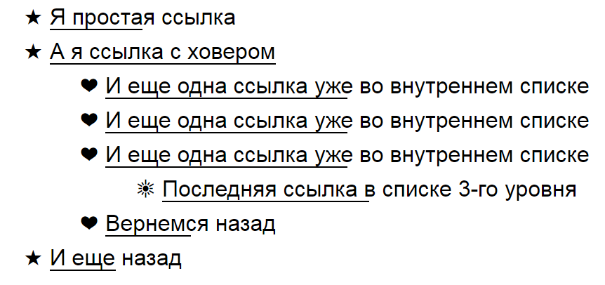
- P.S. Тут используются псевдоэлементы ::before как для li, так и для ссылки
- P.P.S. И позиционирование, как же без него
Полезные ссылки
- nth-child на htmlbook
- HTML списки
- CSS для списков
- Старая, но годная статья о псевдоклассах и псевдоэлементах

